Salade de fenouil, sauce anchois et Parmesan
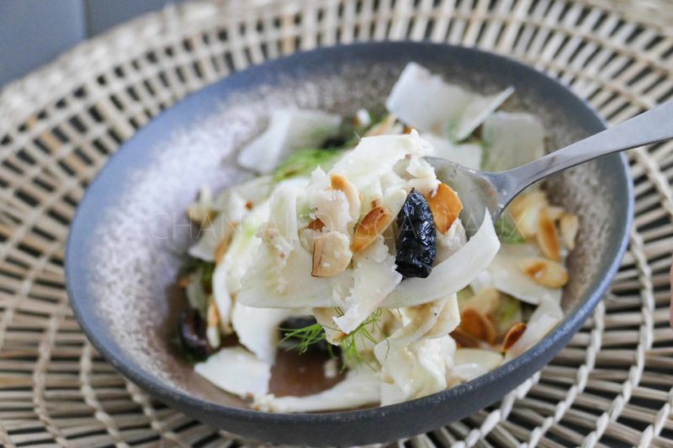
Ingrédients (pour 4 personnes):
2 bulbes de fenouil, 2 gousses d’ail, 6 anchois à l’huile, 3 cuil. à s. d’huile d’olive, 40 g de parmesan, jus d'un citron, 3 cuil. à s. d’amandes effilées, piment d’Espelette et aneth
Préparation:
Mixer 20 g de Parmesan avec 4 anchois, les gousses d’ail, le jus de citron et l’huile d’olive. Réserver.
Retirer les feuilles extérieures du fenouil; émincer très finement à la mandoline.
Ajouter la sauce et mélanger pour bien lier l'ensemble.
Dans une poêle, faire griller les amandes à sec. Les ajouter à la salade de fenouil. Incorporer les 2 anchois restants coupés en petits morceaux.
Ajouter quelques olives noires coupées en 2, des copeaux de parmesan (taillés avec un économe dans les 20 g restants), une pincée de piment d’Espelette et quelques brins d’aneth.
Servir dans le saladier ou répartir dans les assiettes.
Préparer cette salade au moins 30 minutes avant de servir elle n'en sera que meilleure!

wwwassiettesgourmandes.fr

